Informe de pruebas Internas

Pruebas QA

Ecomerce-emcali

Noviembre de 2024

**OMMI.PRO**

Índice

1 ESCENARIO 1: [Visitar el HOME] 4

1.1 Precondiciones/Parámetros: 4

1.2 Resultados: 4

2 ESCENARIO 2: [lOGIN] 5

2.1 Precondiciones/Parámetros: 5

2.2 Resultados: 5

3 ESCENARIO 3: [Ingreso a opción centros de Atención] 6

3.1 Precondiciones/Parámetros: 6

3.2 Resultados: 6

**CONTROL DE CAMBIOS**

|  |  |  |  |  |  |
| --- | --- | --- | --- | --- | --- |
| Versión | Fecha | Cambio | Preparado por | Revisado por | Aprobado Por |
| 1 | 18/11/2024 | Documento Inicial | Gloria Morales |  |  |
|  |  |  |  |  |  |
|  |  |  |  |  |  |

# ESCENARIO 1: [Visitar el HOME]

|  |  |
| --- | --- |
| Objetivo | Validar al ingreso al home de pagina web emcali |
| Fecha de ejecución | 18/11/2024 |
| Tiempo de ejecución | N/A |
| Ambiente | QA |
| Estado | Exitoso |

## Precondiciones/Parámetros:

* Url de ingreso
* Acceso a internet
* Comando ejecución npx cypress open

**Paso a Paso**

1. Ejecutar el comando de ingreso “npx cypress open”
2. El sistema abre el framework de cypress

1. Hacer clic en archivo sesión,cy,js
2. El framework empieza su ejecución

## Resultados:

* Verificar que se ingrese al home de la pagina de prueba

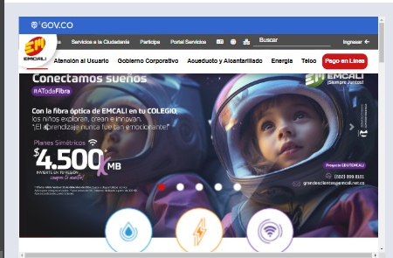

# ESCENARIO 2: [lOGIN]

|  |  |
| --- | --- |
| Objetivo | Verificar el ingreso al login de usuario |
| Fecha de Ejecución | 18/11/2024 |
| Tiempo de ejecución | N/A |
| Ambiente | QA |
| Estado | Exitoso |

## Precondiciones/Parámetros:

* Url de ingreso
* Acceso a internet
* Comando ejecución npx cypress open

**Paso a Paso**

1).Ejecutar el comando de ingreso “npx cypress open”

2).El sistema abre el framework de cypress

3).Hacer clic en archivo sesión,cy,js

4).El framework empieza su ejecución

## Resultados:

* Verificar que realice ingreso por medio del login

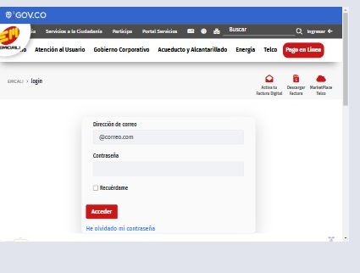

# ESCENARIO 3: [Ingreso a opción centros de Atención]

|  |  |
| --- | --- |
| Objetivo | Verificar el ingreso ala opción centros de atención |
| Fecha de Ejecución | 18/11/2024 |
| Tiempo de ejecución | N/A |
| Ambiente | QA |
| Estado | Exitoso |

## Precondiciones/Parámetros:

* Url de ingreso
* Acceso a internet
* Comando ejecución npx cypress open

**Paso a Paso**

1).Ejecutar el comando de ingreso “npx cypress open”

2).El sistema abre el framework de cypress

3).Hacer clic en archivo sesión,cy,js

4).El framework empieza su ejecución

## Resultados:

* Verificar que realice ingreso ala opción centros de atención
* 